 |  |  |  |  | NAMN
 |  |  |  |  | Sommar 2020 Kollektion
 |  |  | 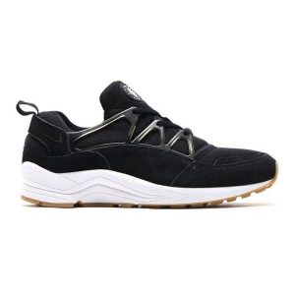 | DUMMY #1 |  |  | 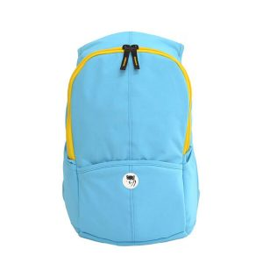 | DUMMY #2
 |  |  |  | Identitet: 202256 |  |  |  | Art Nr.: 202250
 |  |  |  | Grossistpris: |  |  |  | Grossistpris:
 |  |  |  | 45,99 $US |  |  |  | $US 32,99
 |  |  |  | Material: |  |  |  | Material:
 |  |  |  | Gummi, Läder, Syntet |  |  |  | Syntetisk
 |  |  |  | Paviljong: |  |  |  | Paviljong:
 |  |  |  | Svart/Grå |  |  |  | Blå/Gul
 |  |  | 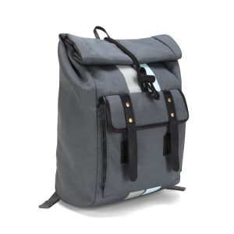 | DUMMY #3 |  |  | 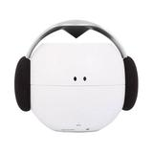 | DUMMY #4
 |  |  |  | Art Nr.: 202240 |  |  |  | Art Nr.: 202230
 |  |  |  | Grossistpris: |  |  |  | Grossistpris:
 |  |  |  | $US 69,99 |  |  |  | $US 29,99
 |  |  |  | Material: |  |  |  | Material:
 |  |  |  | Läder, syntet |  |  |  | Plast/Syntet
 |  |  |  | Paviljong: |  |  |  | Paviljong:
 |  |  |  | Svart/Grå |  |  |  | Svart/Vit/Grå
 |  |  | 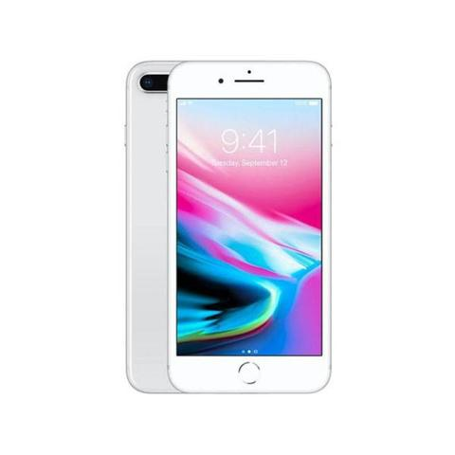 | DUMMY #5 |  |  | 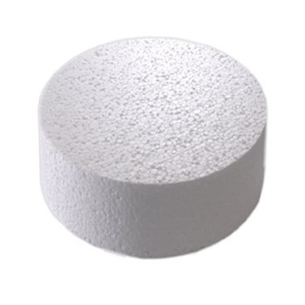 | MUNE PRODUKT #6
 |  |  |  | Art Nr.: 202220 |  |  |  | Art Nr.: 202210
 |  |  |  | Grossistpris: |  |  |  | Grossistpris:
 |  |  |  | $US 125,99 |  |  |  | 4,99 $US
 |  |  |  | Material: |  |  |  | Material:
 |  |  |  | Elektrisk apparat |  |  |  | Syntetisk
 |  |  |  | Paviljong: |  |  |  | Paviljong:
 |  |  |  | Vit |  |  |  | Vit
 |  |  | 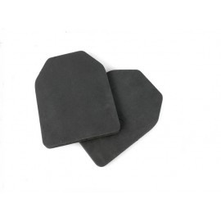 | DUMMY #7 |  |  | 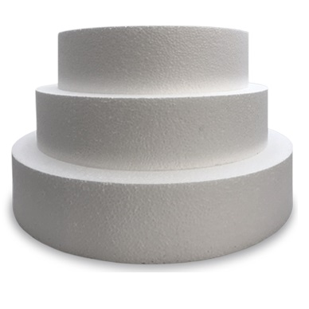 | DUMMY #8
 |  |  |  | ID: 202289 |  |  |  | ID: 202299
 |  |  |  | Grossistpris: |  |  |  | Grossistpris:
 |  |  |  | 12,99 $US |  |  |  | $US 22,99
 |  |  |  | Material: |  |  |  | Material:
 |  |  |  | Gummi |  |  |  | Syntetisk
 |  |  |  | Paviljong: |  |  |  | Paviljong:
 |  |  |  | Svart |  |  |  | Vit
 |  | www.companyname.com |  | FÖRETAGSNAMN |  |  |  | Telefon: (555) 215 6589
 |  |  |  | Företagets slogan som ökar förtroendet |  |  |  | Telefon: (555) 215 6589

